CORSO TERZA UNIVERSITA’ – BG
L’ARTE E LA SCIENZA Docente : arch. Mario Abati

3 – LA SCIENZA DELLA VISIONE
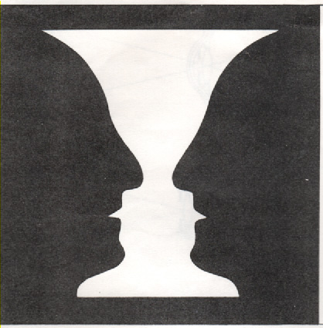
Quando la scienza agli albori dell’800 ha iniziato a studiare in modo sempre più approfondito i fenomeni ottici legati alla visione per l’arte si è palesato un nuovo mondo aperto alla comprensione scientifica di aspetti coloristici e luministici lasciati in precedenza soltanto all’intuizione o all’istinto creativo. Artisti come SEURAT o SIGNAC, antesignani del POINTILLISME (in Italia PUNTINISMO) si gettano a capofitto dentro questa novità raggiungendo risultati di assoluta originalità pittorica. Altri, come CEZANNE, sono attratti dalla ricerca di geometrie nascoste nelle forme più disparate preconizzando un ritorno ai volumi puri della sfera, del parallelepipedo e del cilindro già sperimentati da architetti utopisti quali Boullée e Ledoux, di cui abbiamo parlato nella lezione precedente Ma procediamo con ordine. Iniziamo accennando brevemente al funzionamento della vista. Come è facile intuire la fisiologia della visione necessita principalmente di due elementi: l’occhio e la luce, indispensabili entrambi. L’occhio esercita la sua funzione tramite i suoi organi principali : la pupilla (consente l’ingresso della luce) il cristallino (mette a fuoco le immagini) la retina (assume le immagini rovesciate) il nervo ottico (invia le immagini al cervello) la corteccia visiva (area del cervello adibita alla visione che raddrizza le immagini). Le immagini vengono percepite dalle cellule della retina con i coni (atti a distinguere i colori) e i bastoncelli (atti a riconoscere le forme, il bianco e il nero). Il cervello in alcuni casi può essere ingannato da particolari alterazioni di linee ed oggetti atti a generare curiose e divertenti illusioni ottiche.
Calice bianco o teste nere?

La luce ha destato l’interesse degli studiosi fin dall’antichità. Si credeva che fossero gli occhi ad emettere la luce come una sorta di fluido che colpiva gli oggetti tornando alle pupille sotto forma di sagome e colori. Verso l’anno mille lo scienziato arabo ALHAZEN intuì che il processo era inverso: la luce proveniva dall’esterno e penetrava in qualche modo negli occhi producendo le immagini. Ma gli studi sperimentali veri e propri iniziarono nel 600 con NEWTON e

HUYGHENS promotori di due teorie fondamentali: la Teoria corpuscolare (ogni oggetto incandescente emana microscopici corpuscoli da noi percepiti come luce) e la Teoria Ondulatoria (ogni oggetto incandescente emana onde paragonabili a quelle prodotte da un sasso gettato in uno stagno sempre percepite da noi come luce). Prevalse sperimentalmente la teoria ondulatoria. Nell’800 MAXWELL scoprì la proprietà elettromagnetica delle onde luminose. In altre parole dimostrò come le onde prodotte da un oggetto incandescente fossero legate a fenomeni di natura mista elettrica e magnetica e come esso emettesse quindi innumerevoli onde (dette appunto elettromagnetiche) ognuna con una propria ampiezza (definita lunghezza d’onda). E le diverse lunghezze d’onda producevano a loro volta i diversi colori. Proprio quest’ultimo punto aveva colpito e attratto diversi tra i pittori più attenti e pronti ad apprendere la novità di una teoria scientifica del colore e ad applicarla nelle loro opere.
I puntinisti avevano compreso come accostando opportunamente tra loro migliaia di pigmenti colorati (primari e secondari) a piccoli tocchi la retina dell’occhio percepisse un unicum sfavillante con un effetto vibratile assolutamente originale; oppure come si potesse produrre una tessitura sgranata in grado di richiamare una sorta di atmosfera senza tempo. Nel primo caso sono significative alcune tele di THEO VAN RYSSELBERGHE come Battello sulle rive della Schelda o di PAUL SIGNAC con Porto al tramonto (Saint Tropez) dagli effetti luministici strabilianti. Nel secondo caso è utile citare sempre Paul Signac con il Ritratto di Felix Feneon o Bagnanti ad Asnières di SEURAT dove sono espressi effetti coloristici volutamente meno vivi dal tono quasi surreale.
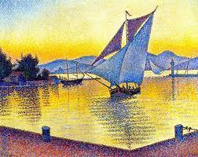
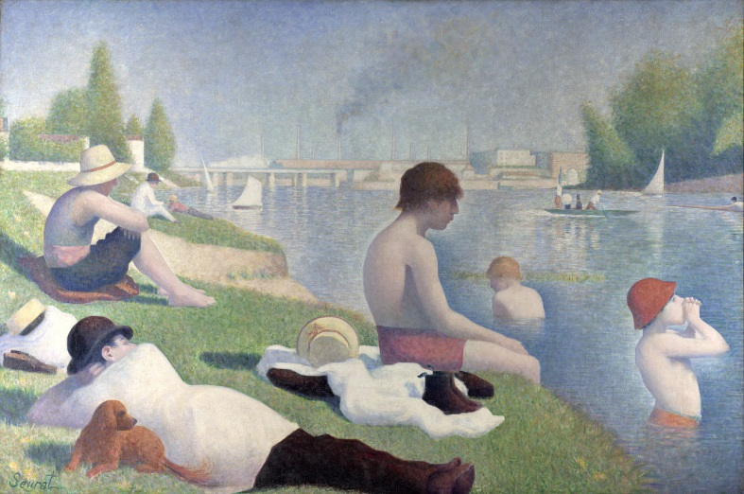
Paul Signac, PORTO AL TRAMONTO 1892 Georges Seurat, BAGNANTI AD ASNIERES 1884 New York , Acquavella Gallery Londra, National Gallery
Non solo. Il fascino dell’elaborazione scientifica aveva fatto riscoprire a molti artisti la geometria e la matematica come fonti di ispirazione. Agli inizi del 900 la geometrizzazione operata dei cubisti veniva superata e portata all’estremo limite da alcuni artisti dell’ ASTRATTISMO come il russo KASIMIR MALEVICH e l’olandese PIET MONDRIAN. Malevich fautore della corrente SUPREMATISTA aspirava (come dice il nome) alla supremazia della pura sensibilità in arte, al di fuori di ogni significato materiale riconoscibile. Soltanto la geometria del quadrato poteva
raggiungere quel risultato e nell’ opera Quadrato nero su fondo bianco del 1913 il quadrato nero secondo l’autore diventava espressione di una sensibilità interiore non oggettiva e non descrivibile contrapposta al nulla dello sfondo bianco esterno. Concetti ovviamente molto personali, discutibili e non apprezzati da tutti. Nel 1918 Malevich raggiungeva il cosiddetto grado zero della forma con l’opera Composizione suprematista: quadrato bianco su sfondo bianco (oggi esposto al Museo di Arte Moderna di New York) ove un quadrato bianco è dipinto su uno sfondo bianco leggermente diverso! Queste sperimentazioni formali, accettate durante i primi febbrili anni dell’Unione Sovietica post rivoluzionaria, erano state successivamente avversate dai critici e dagli altri pittori russi costringendo l’artista a ripudiarle per ritornare ad argomenti più riconoscibili legati soprattutto al mondo contadino. Con risultati comunque splendidi dove i personaggi sono piegati a forme cilindriche e coniche in grado di accentuare meravigliosi chiaroscuri. Qualche anno dopo Mondrian operava un cammino inverso : da forme naturalistiche sempre più stilizzate passava a forme astratte legate sempre di più al rigore geometrico per approdare a costruzioni modulari di rettangoli e quadrati proporzionali tra loro, puliti, fortemente colorati di rosso, di giallo e di blu (i colori primari).
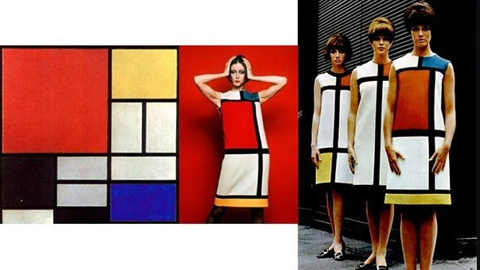
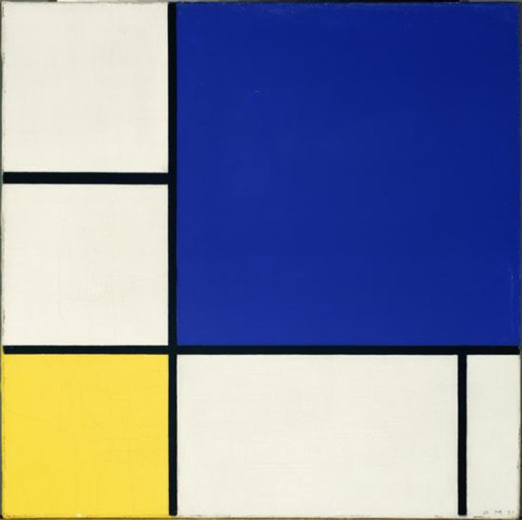
Yves Saint Laurent, MONDRIAN DRESS 1966

Piet Mondrian, BLU GIALLO BIANCO 1932 Denver Art Museum

Il rigoroso colorismo geometrico di Mondrian aveva entusiasmato il mondo della moda e ispirato allo stilista YVES SAINT-LAURENT la famosa linea Mondrian Dress proposta in memorabili sfilate negli anni 60 e 70. Proprio negli anni 60-70 si assiste all’esplosione di una nuova forma d’arte, l’OPTICAL ART legata agli effetti ottici indotti dalla distorsione geometrica reiterata di elementi semplici come cerchi, rettangoli, quadrati. Il più famoso esponente è stato l’ungherese trapiantato a Parigi VICTOR VASARELY in grado di compiere autentiche magie con la costruzione di forme geometriche di aspetto vagamente fantascientifico. Anche all’artista inglese BRIDGET RILEY si è
ispirata moltissimo la moda, con ritorni continui dal 1960 fino ad oggi dei suoi motivi rigorosamente in bianco e nero. Un discorso a parte merita la giapponese YAYOY KUSAMA una misteriosa signora di 93 anni che lavora tuttora instancabilmente alle sue creazioni all’apparenza uscite da un mondo di follia.
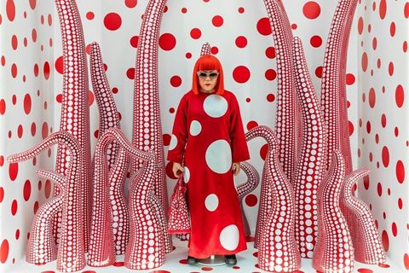
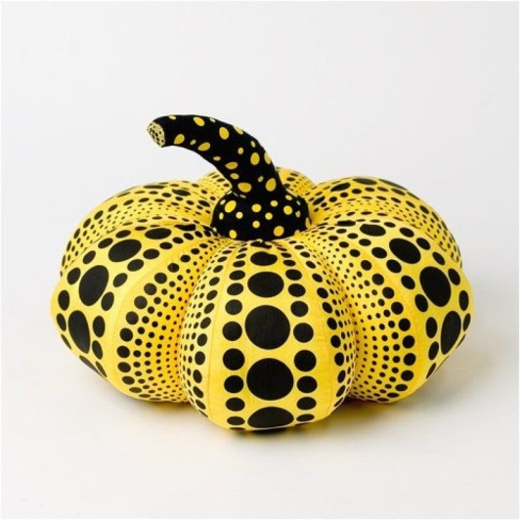
Yayoi Kusama PUMPKYN PLUSH 2004 Yayoi Kusama , ATELIER VUITTON Londra

Ed in effetti questa artista ormai famosa, tornata nel 1975 a Tokyo dopo aver girato il mondo, ha chiesto di essere ricoverata in un ospedale psichiatrico a causa di continue allucinazioni, affittando nel contempo un atelier di fronte all’ospedale nel quale si reca ogni giorno a dipingere. La ripetizione ossessiva e maniacale di motivi a cerchi colorati su fondi violentemente contrastati è alla base delle sue creazioni, tanto da convincere la casa di moda Vuitton a farle firmare un contratto di collaborazione dal 2012 e in atto a tutt’oggi.
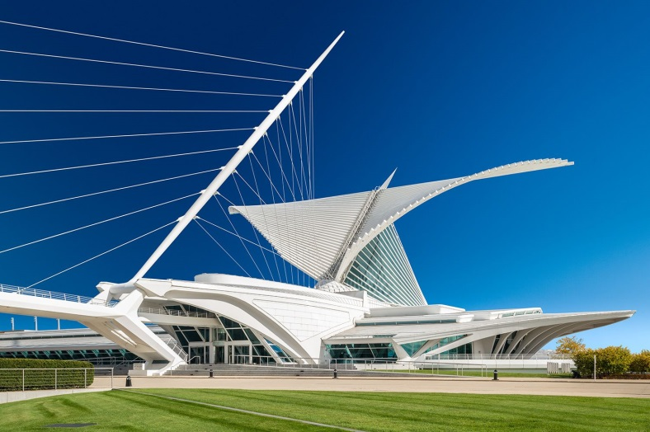
Sempre da quella fucina instancabile e vulcanica di idee rivoluzionarie degli anni 60 è partita l’ARTE CINETICA, figlia ed espressione più dinamica e tecnologica della Optical Art. Oggi vengono realizzate meravigliose architetture semoventi come il Milwaukee Art Museum di SANTIAGO CALATRAVA oppure installazioni fantasmagoriche in cui l’intervento del computer è indispensabile. Tanto che molti addetti ai lavori storcono il naso asserendo,
Santiago Calatrava, MILWAUKEE ART MUSEUM 2001
forse a ragione, la mancanza di interiorità personale in macchine estetiche grandiose ma controllate essenzialmente da input tecnologici. E’ degna di menzione comunque un’opera recente dell’artista

ceko DAVID CERNY in omaggio allo scrittore Franz Kafka. Si tratta di una gigantesca testa rotante e rilucente in acciaio inox alta dieci metri e pesante 45 tonnellate posta in una piazza di Praga. La sua caratteristica fondamentale è la composizione a grandi piastre orizzontali in grado di muoversi indipendentemente una dall’altra distorcendo, disgregando e ricomponendo il viso di Kafka in modo sempre diverso con combinazioni pressoché infinite. In questo modo, secondo Cerny, vengono visualizzati i tormenti interiori dello scrittore.
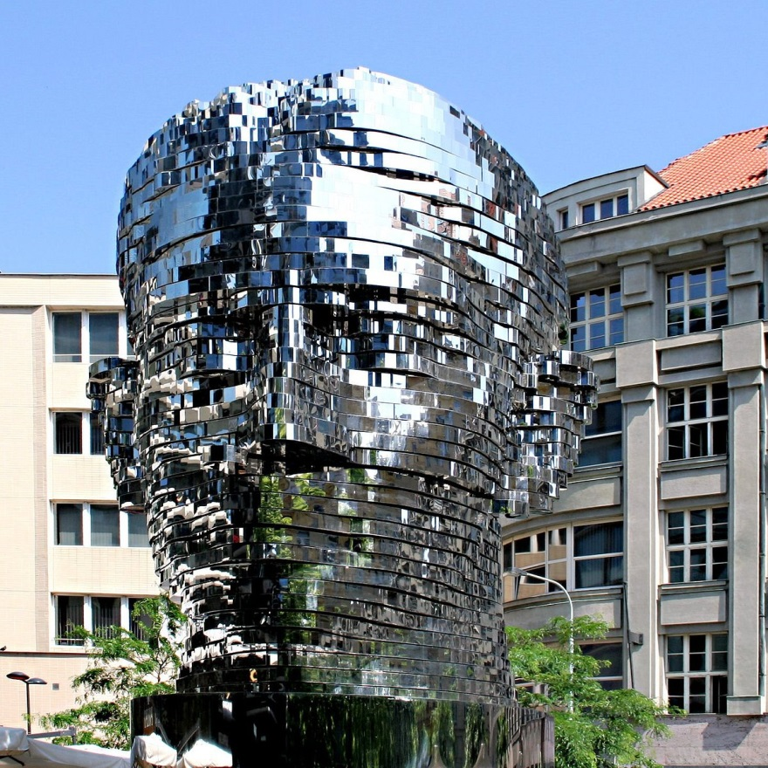

David Cerny
OMAGGIO A KAFKA
Praga 2014

L’evoluzione dell’arte non ha mai fine. Oggi non esiste uno stile o una corrente artistica dominante come nei secoli scorsi. Oggi regna un eclettismo di tendenze alla ricerca frenetica dell’originalità e della novità a tutti i costi, subito fagocitate e rielaborate con l’aiuto sempre più spesso della scienza tecnologica più avanzata. L’arte è prodotto diretto della società contemporanea e non può essere che così. Produrre, consumare, sostituire.

Mario Abati

